XCP基础内容
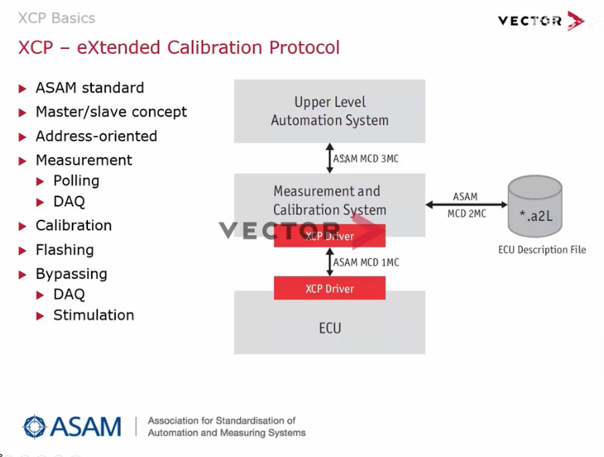
Xcp为拓展总线标定协议，可以基于CAN、Flexray等总线。XCP由ASAM组织进行规定，在标定领域，ASAM组织定义了标定的3层架构，分别为ECU测量标定系统，上层自动化系统。
XCP为第一层，为测量ECU与标定系统的通信协议。
XCP的特点：
点对点，主从通信方式。即上位机Canoe为主节点，ECU为从节点，主从结构下，所有的节点均由主节点发出，从节点只能响应主节点的指令，而不能反向给主节点发送任何指令。其次，xcp是一种基于地址的通信方式，即需要通过变量的地址来获取变量的值，或者是对其进行修改，所有标定量的名称或者是地址等信息，存放在ECU的数据库文件A2L文件中。
XCP的功能：
测量功能 XCP支持Polling模式和DAQ模式的测量
标定功能
刷写功能
Bypassing功能 该功能需要DAQ和Stimulation两个功能的同时支持
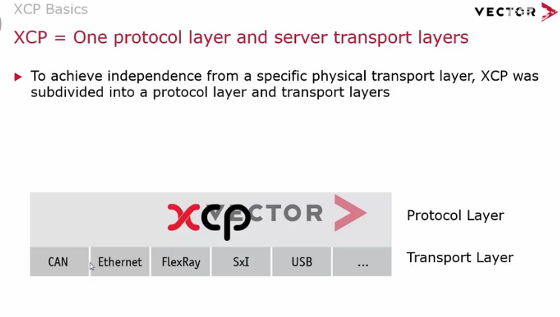
XCP可以基于多种总线来传输，可以基于CAN、以太网、Flexray等网络。为了实现与特定传输层的独立性，XCP被划分为协议层和传输层。协议层定义了XCP的相关指令集和测量标定等功能的实现，传输层定义了XCP报文基于不同的总线类型如何实现数据的传输等。
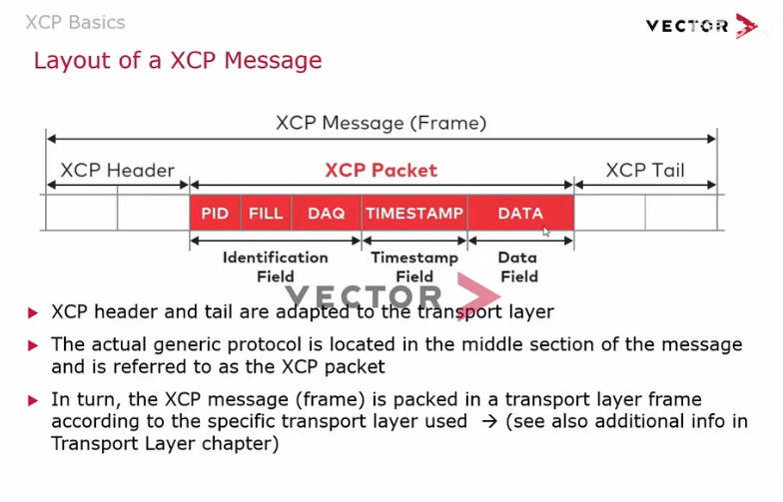
XCP的报文格式：
XCp数据基于Xcp报文在主设备和从设备之间进行传输，xcp报文分为三大部分，XCP报头、xcp包、xcp报尾。Xcp的报头和报尾取决于传输层，xcp的包独立于传输层，
是实际通用协议的部分。Xcp包由三部分组成，Identification Field标识域，Timestamp Field时间戳域，Data Field数据域。

标识域：定义了报文的类型，由PID来决定
时间戳域：存放了数据上传的时间信息，
数据域：数据场域，存放了数据场内容

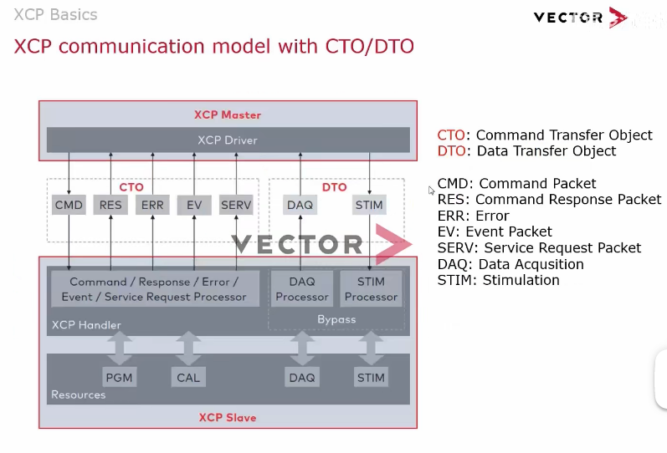
根据标识域中PId的内容，xcp报文可以分为两大类，CTO和DTO
CTO（Command Transfer Object）：用于Master和Slave之间传输与命令相关的报文，包括CMD、RES、ERR、EV、SERV
CMD Command Packet 用于传输Master向Slave传输的指令报文，比如master与salve建立连接的过程中，master会发送cmd后，slave肯定响应，
RES Command Response Packet 肯定响应的报文，
ERR：否定响应报文，
EV ：异步传输报文，EV是一个可选功能，用于Salve向Master传输异步数据报文，可以在xcp协议中进行查询，
SERV Service Request Packet：异步传输报文，用于Slave请求master，执行一些特定的服务，是一个可选的功能，比如从机请求复位，相关的内容也可以在xcp协议中进行查询，
DTO（Data Transfer Object）：用于Master在Slave之间进行数据的传输，其中DAQ用于Slave向Master周期性的上传报文，
StIM：Stimulation,用于master向Slave及ECU同步进行数据的下载

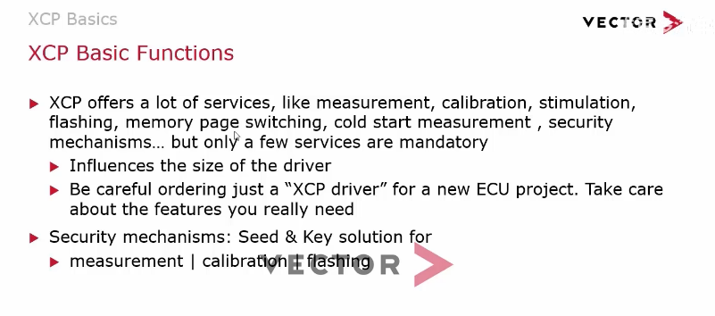
XCP支持的功能，测量、标定、刷写、预切换、能启动等

Xcp的一些功能是需要强制支持的，比如xcp必须支持connect命令，来实现master和salve的连接功能，而xcp有一些功能也不是强制的，比如刷写的功能。
Xcp支持的功能会直接影响到ECU中xcp驱动的大小，此外xcp带有一个安全机制的功能，xcp可以对ecu中的测量，标定，刷写的功能进行加密，防止未经授权的用户访问ECU的资源。
ECU的加密功能通常是通过一个算法Dll文件来进行保护的，解密保护功能时，master会首先向salve请求一个种子，利用该Dll算法，计算出相应的key（钥匙），然后master会将此钥匙发送给slave，slave也会计算钥匙，如二者计算出的钥匙值相等，说明，master、salve计算算法一致，salve会解锁，否则，salve会拒绝master访问其相应的资源。
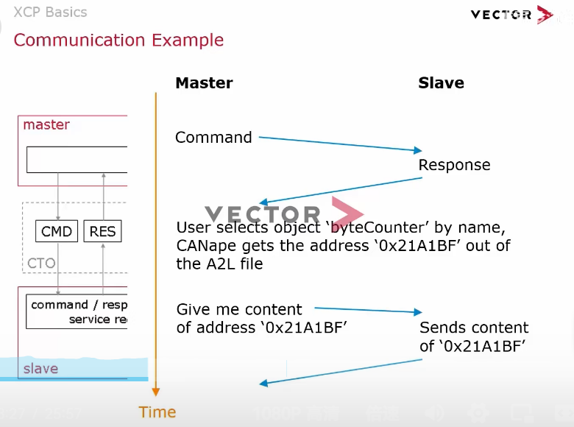
XCP的功能均是基于CTO、DTO来实现的，以上图为例
假设用户需要获取byte counter的变量值，首先master从A2L文件中获取该变量的地址，若地址为0x21A1BF，后续master会向Slave发送一条指令cmd，告诉slave，我需要该地址处变量的值，Slave接收到该条指令之后，会给一个肯定响应，发送一条RES报文，并在该报文中打包该地址处该变量的值，这样就实现了读取变量值的功能。
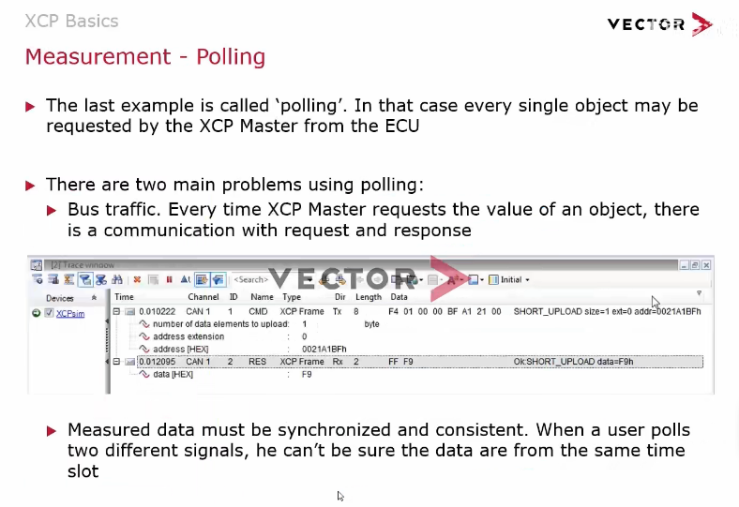
在Polling模式下，master会依次向salve请求变量的值，即最简单的一问一答的形式。

Polling模式会产生2个问题：
- Polling模式下，总线的负载率会变高，原因是，每次请求报文的值的时候，都需要一条请求，一条响应，2条报文来完成。
- 基于Polling模式下采集上来的信号，在时间上是不同步的，
因此优化测量必须要解决两个问题，第一，带宽的最优化利用，第二，是数据的同步性。
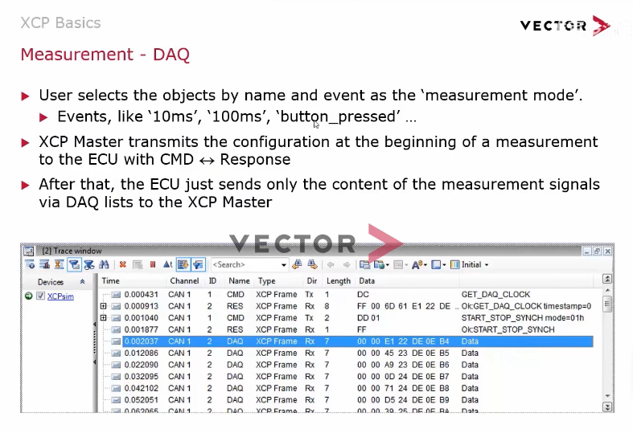
DAQ正好解决了上面2个问题，首先用户会根据测量的名称来选择测量的型号，并且通过Measurement mode 测量模式，来配置相应的测量周期，即event，用户可以选择10ms、100ms

点击测量开始后，xcp master会将我们的测量传输列表传输给ECU，测量列表中包括，所有测量变量的名称以及地址，还包括测量变量的周期，在得到ECU的肯定响应之后，ECU会根据下载的测量列表，自动的将信号按照预设周期，上传给XCP master，由此，可以从trace窗口中看出，所有的数据都是周期性的上传到master中的
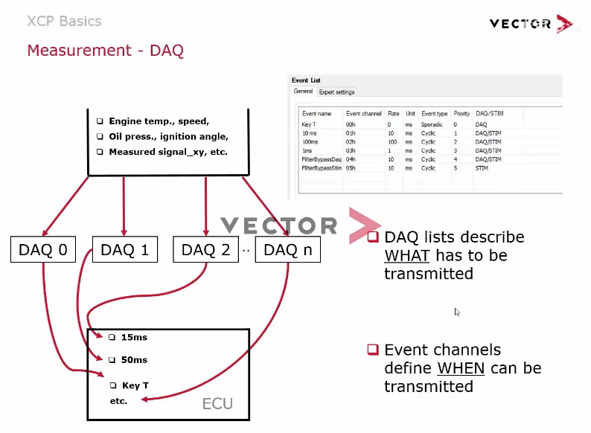
DAQ能够解决上述两大问题，取决于DAQ中的两大重要元素，DAQ List和Event channels，

DAQ list定义的是，需要采集哪些信号，1个DAQ List中存放的是同周期所有测量的信号，不同周期测量信号，分别放在不同的DAQ List里面，
Event channel定义的是，什么时候开始采集，Event channel的信息可以在Event list中查看，
如上图，10ms对应的Event channel为1等
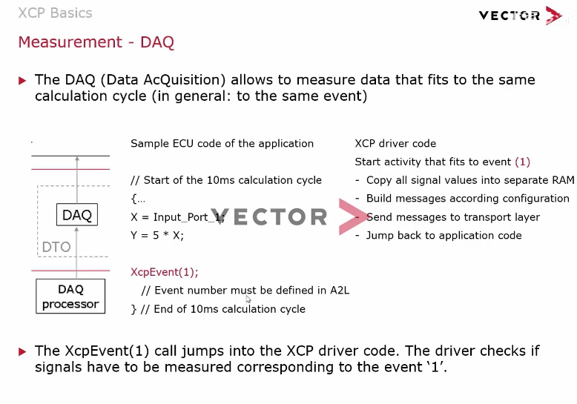
Event list的原理
如果要测量10ms的周期性任务，可以在ECU10ms的任务中调用XcpEvent()这个函数，并在括号中补上相应的编号，比如XcpEvent(1)，那么每10ms，XcpEvent就会去调用所需要的变量的值，并进行上传，因此，测量的同步性就是由event来解决的。
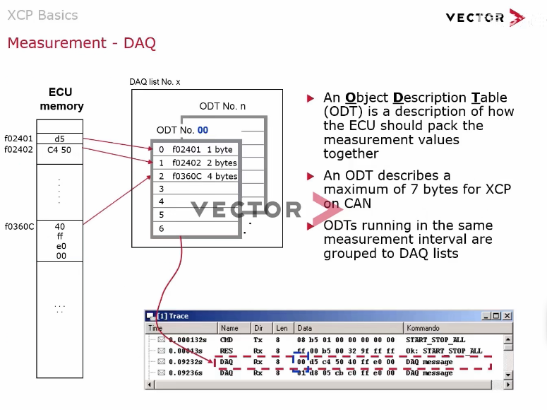
测量带宽的优化则是由DAQ list来解决的，1个DAQ list中存放的是同周期的所有测量变量，
DAQ List由多个ODT(Object Description Table)来组成，ODT中存放的是ODT的number以及数据场内容

如果是基于XCP on CAN，那么一个ODT是8个字节，其中第一个字节存放ODT Member，剩下的7个字节用于传输数据。由上图可知，一个ODT可以根据信号的大小，存放一个或者多个，测量数据，这样即实现了带宽的最优化利用。
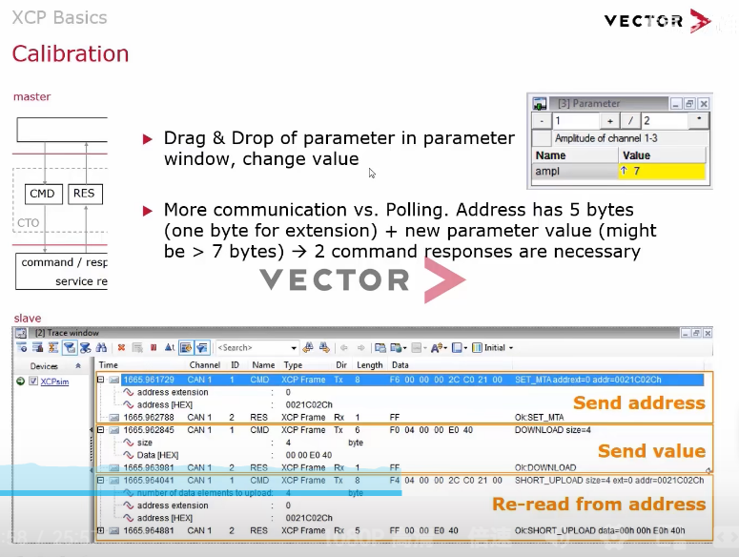

标定功能：只需用户将需要修改的变量拖拽至对应的标定窗口，即可以实现对标定参数的修改，与Polling一样，标定的过程也是通过CMD和RES两条报文实现的，但是相比于polling，标定过程中，master需要将变量的地址以及需要修改变量的值分别发送给slave，因此该过程需要master发送2条指令，并且ECU需要两次肯定响应。
在上图第一条报文中，master会变量的4字节地址加上1个字节的拓展地址，
在ECU肯定响应之后，master会发送第二条报文，并在该报文中打包需要修改的变量的值，然后得到ECU的肯定响应。在此之后CANApe会再次发送1条指令去重新读取该变量的值，根据重新读取上来的值，去更新标定窗口，从而保证标定窗口的正确写入

因此一次标定的过程中，需要有6条报文来进行完成。
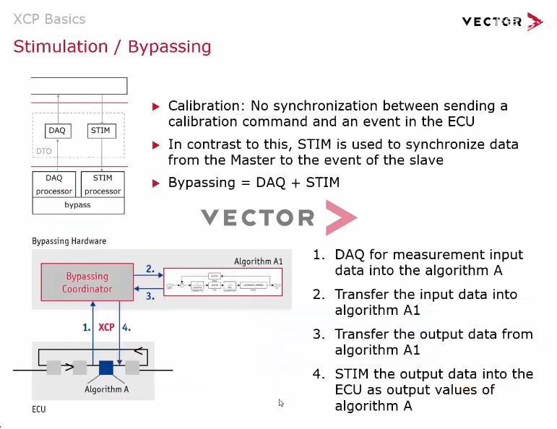

Bypassing功能：
Bypass功能的实现需要同时利用到DAQ和STIM 2个功能
STIM功能与标定功能的差异，
标定是一种异步的数据传输方式；假设需要修改变量a、b的值，那么master会依次向下发送标定的报文，因此变量a和变量b不是在同一个时刻写入到ECU的，是一个异步的传输方式
STIM是一种周期同步的写入ECU内存的方式
Bypassing功能用于在算法开发的早期阶段，可以快速实现ECU中模块或者多块算法的替换修改，标定等，而无需修改ECU代码，实现基于真实ECU的快速的算法优化功能，比如无需快速修改或者是优化ECU中的算法A。首先可以将算法A的输入通过DAQ的方式采集到ape中，然后再将输入传输到优化后的算法A1，在A1计算完成后，将数据传回给CANApe，
CANApe通过STIM功能，将数据同步写回到ECU中，从而屏蔽了原先的算法A，完成了整个的旁通过程。
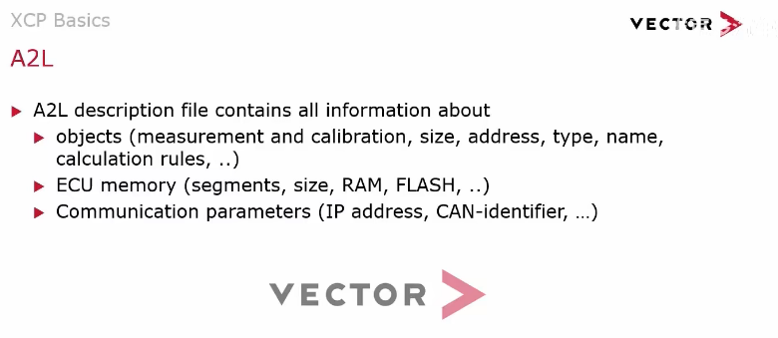
XCP通讯的驱动文件，A2L文件
XCP是寻址的通信方式。A2L文件作为ECU的数据库文件，其中存放了所有测量量、标定量的相关信息，包括变量名称、类型、地址、数据格式、转换规则、ECU的内存信息以及相关的通信参数（Ip地址、CAN通信的master、slave ID以及波特率）等
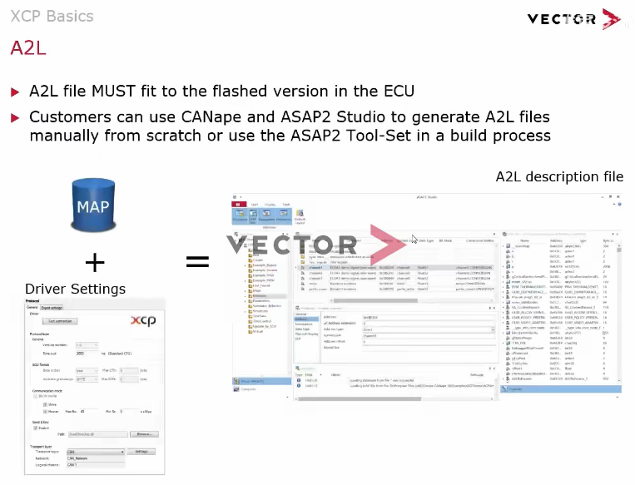
A2L文件的使用需要与ECU中的文件一一匹配，用户通过CANape和ASAP2 Studio手动的生成A2L文件，或者是利用ASAP2自动生成A2L文件。
A2L文件包括2大部分，第一部分是A2L文件中的接口信息，即需要ECU建立通信的相关参数，如CAN的master、Slave ID、波特率等等。这些信息可以通过CANape生成。第二部分信息是Slave A2L文件的内容，即变量信息，变量信息可以通过软件编译完成后的map文件来生成。如需自动生成A2L文件，可以使用ASAP2。
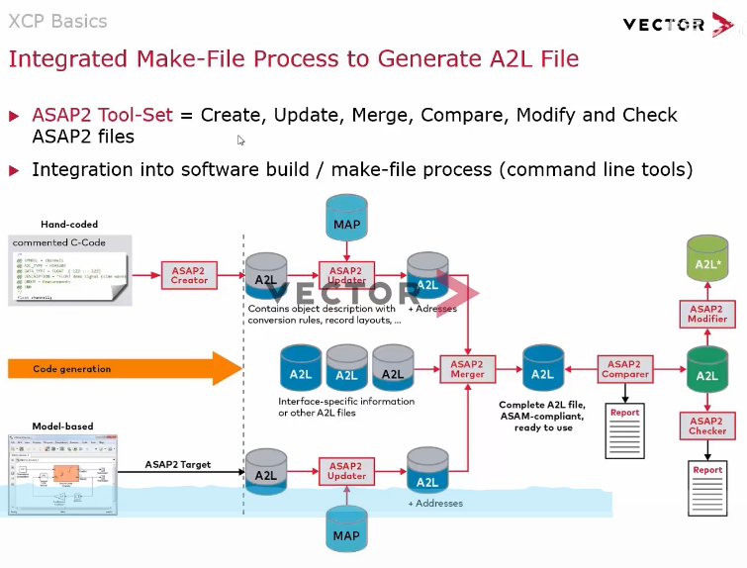
ASAP2由以下几个小工具组成：
ASAP2 Creator：用于创建A2L文件的变量，
ASAP2 Update：用于更新A2L文件的地址，
ASAP2 Merge：用于合并A2l文件，
ASAP2 Compare：用于比较多个A2L文件的区别，
ASAP2 Modify：用于快速的修改A2L文件
ASAP2 Check：用于检查A2L文件的格式

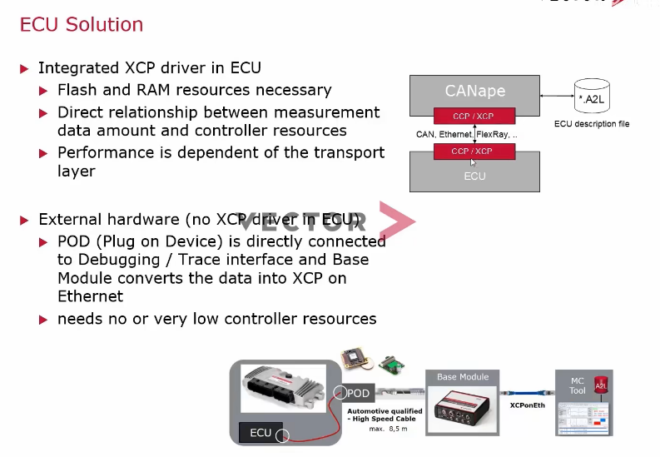
ECU解决方案如上
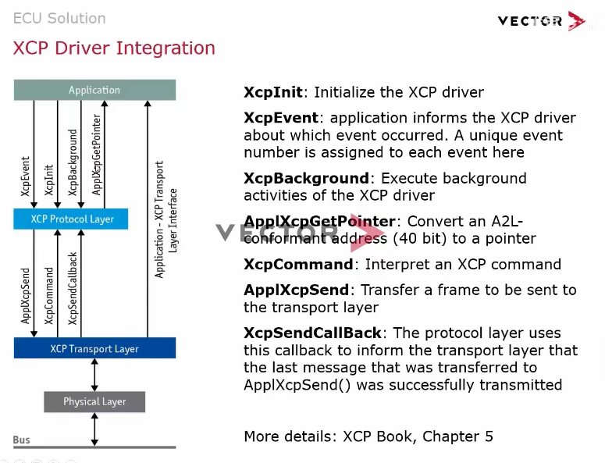
Xcp driver
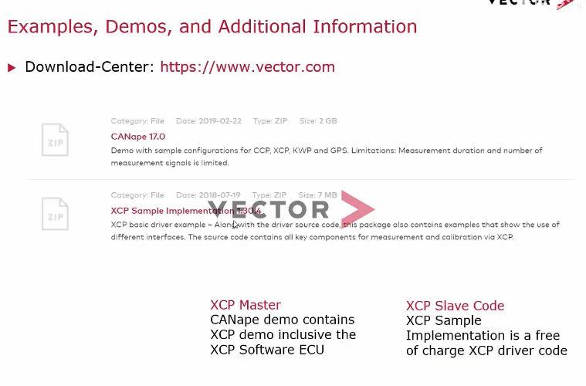
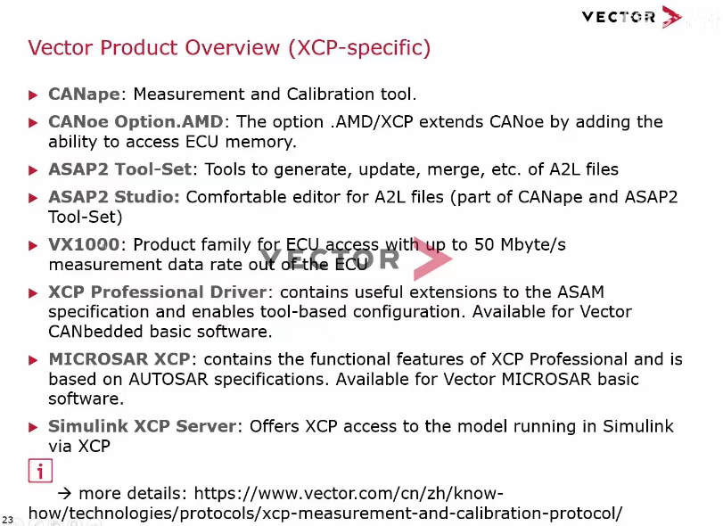

XCP解决方案

XCP示例

